**112年學測丹鳳高中試場各校休息區及注意事項**

112年1月13-15（五～日）本校舉辦大學學測，1月12日（四）12:00-16:00本校開放各校佈置休息區，相關事項說明如下：

**一、各校休息區配置圖(如附件圖)**

(一)請先向門口警衛室索取資料袋（內含注意事項、陪考證、停車證），因學校停車位有限，考生人數達30人以上之學校始配發停車證（依各校陪考人數上限配發，最高配發3張），敬祈見諒。

(二)112年學測丹鳳高中試場各校休息區位於本校瀚海樓6樓體育館，**入校門後右轉直行到底左前方之獨棟綜合大樓**，考生人數滿30人以上之學校配有桌子一張（已安排完畢），因體育場館空間有限，其他學校單位請至座椅休息區。

**二、中午用餐注意事項：**

(一) **考生一律在考場教室內用餐或外出用餐，不得在休息區用餐。**用餐完畢請將餐盒、廚餘、垃圾集中丟棄至指定垃圾桶位置，並請共同維護考區整潔。

(二) 如需用餐隔板，請考生於丹鼎樓、鳳翔樓1樓樓梯口領取，個人用餐隔板使用完畢後請自行攜回。

**三、交通路線及注意事項**

(一)1月12日(四)14:00~16:00開放看考場，但考生及家長均**不得進入試場教室**，僅能於教室外查看座位安排。

(二)本次因應防疫，考試當天**僅開放學校正門入場**，**且不開放陪考，僅持有陪考證者方能入校**。

(三)本校因校內停車位有限，除了持有**停車證**之學校服務人員外，**無法開放校內停車**，請配合與見諒。

**捷運**：

新莊線終點站「**迴龍站」下車3號出口**，沿直行後右轉龍安路，進入龍安路後直行右側可達本校。

**公車**：

*635、636、藍37號公車請於中正路「丹鳳國小」站下車，並步行穿越中正路進入龍安路，直行右側可達。

*663、藍2號公車請於龍安路「丹鳳高中」站下車，下車處即為校門口。

**丹鳳高中**

**迴龍站3號出口**

**丹鳳高中站**

**丹鳳國小站**

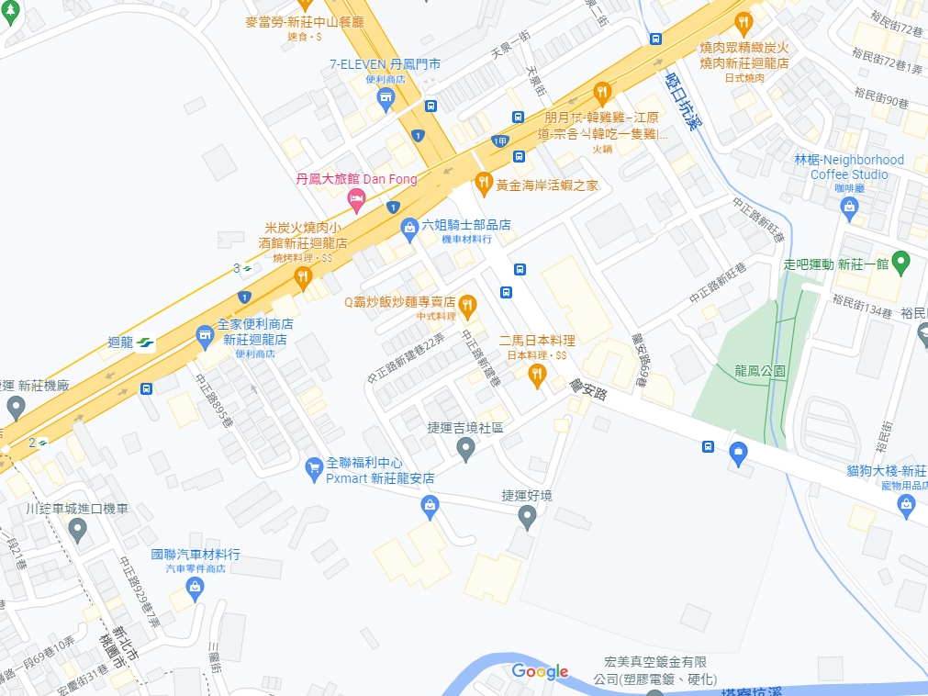

**四、各校休息區配置圖**

